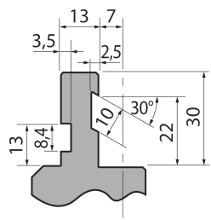  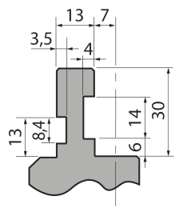  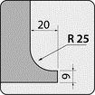  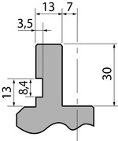  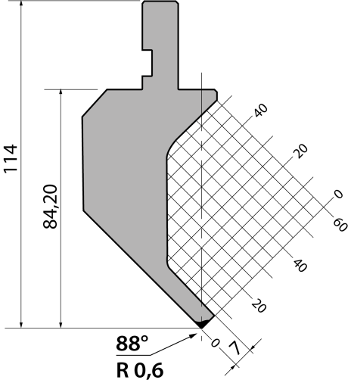 | Пуансон тип Promecam P.114.88.R06/F
 | артикул | длина, мм | вес, кг | макс. усилие
 | P.114.88.R06/F | 805 | 15,00 | 20 т/метр | заказать
Стандартные секции инструмента
